**HW2-CH2-Analysis Chart และ Flowchart**

**Work 1**

**Analysis Chart**

|  |  |
| --- | --- |
| **Given Data** | **Required Results** |
| * จำนวนของนักศึกษา * คะแนนของนักศึกษา | * เกรดของนักศึกษา |
| **Processing Required** | **Solution Alternatives** |
| if score >= 80:             Grade = "A"  elif score >= 75:            Grade = "B+"  elif score >= 70:             Grade = "B"  elif score >= 65:             Grade = "C+"  elif score >= 60:             Grade = "C"  elif score >= 55:             Grade = "D+"  elif score >= 50:             Grade = "D"  elif score < 50:             Grade = "F" | * รับจำนวนของนักศึกษา * รับคะแนนของนักศึกษา * ตรวจสอบคะแนน * แสดงเกรดของนักศึกษา |

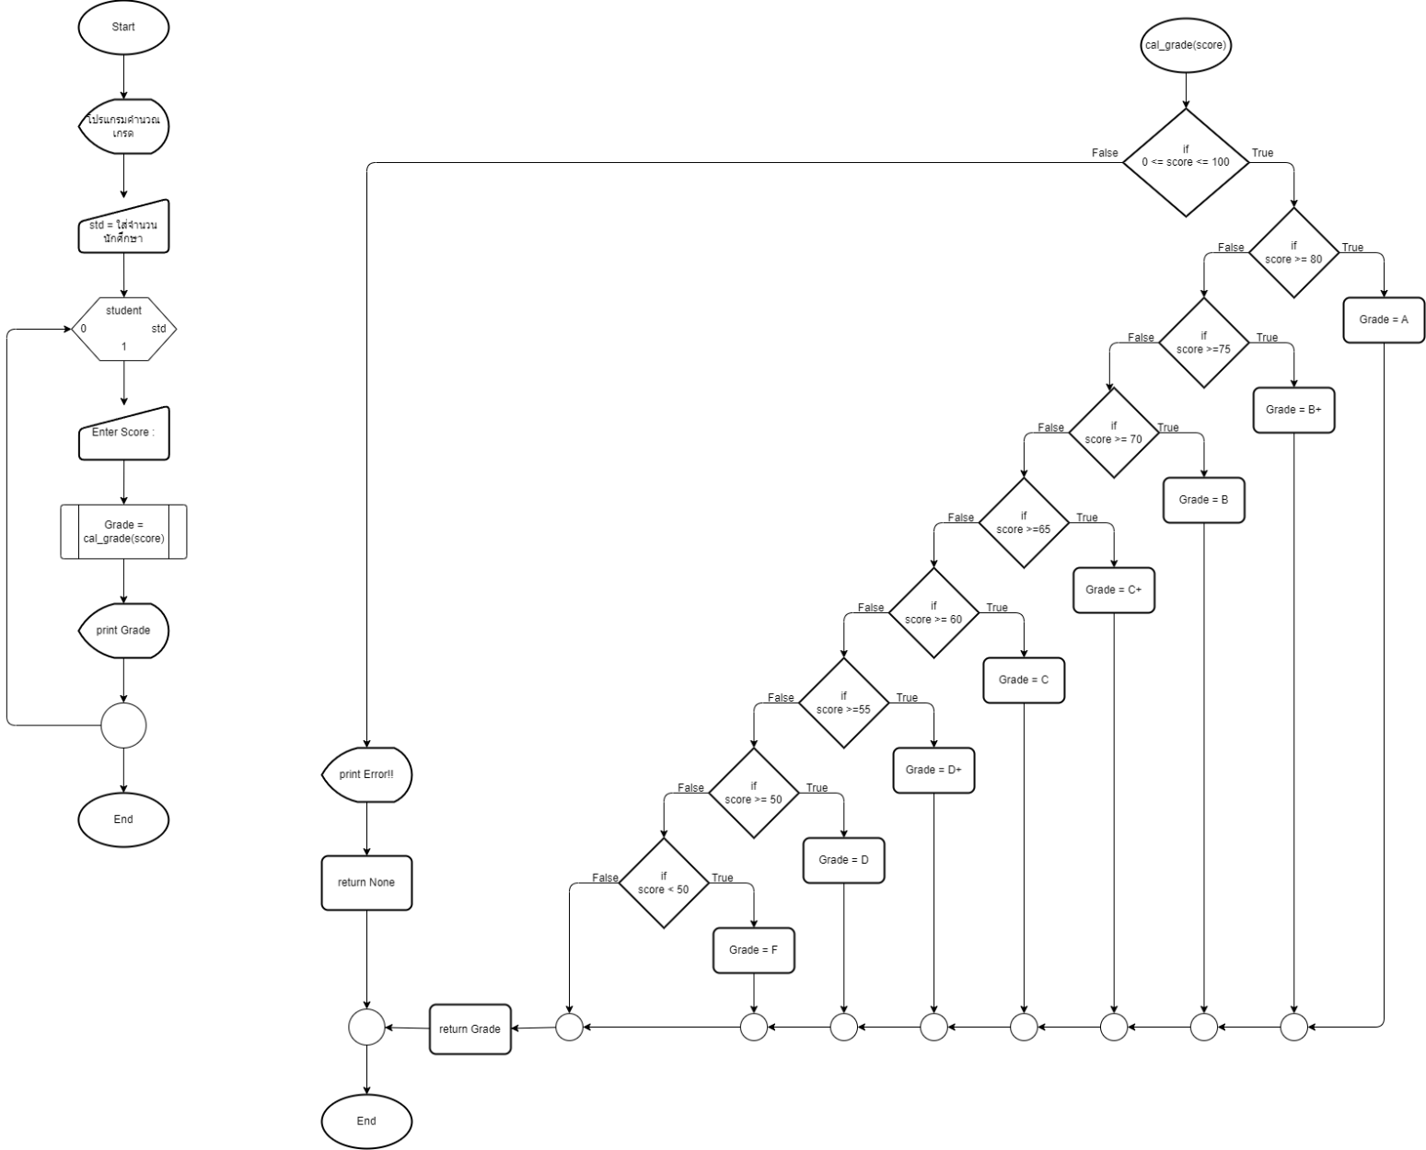**Flowchart**

**Work 2**

**Analysis Chart**

|  |  |
| --- | --- |
| **Given Data** | **Required Results** |
| * จำนวนของพนักงาน * จำนวนชั่วโมงที่ทำงาน * อัตราค่าแรง | * เงินเดือนของพนักงาน |
| **Processing Required** | **Solution Alternatives** |
| * salary = hour * pay_rate * salary = (160 * pay_rate)  + ((hour - 160) * (pay_rate * 1.5)) | * รับจำนวนของพนักงาน * รับจำนวนชั่วโมงที่ทำงาน * รับอัตราค่าแรง * ตรวจสอบจำนวนชั่วโมง * คำนวณเงินพนักงาน * แสดงจำนวนเงินเดือนของพนักงาน |

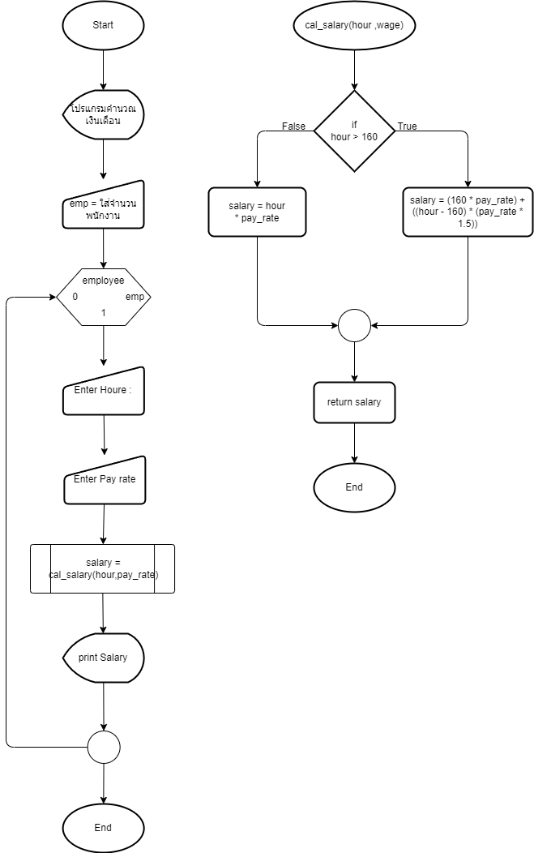**Flowchart**